记账本

用户手册

2019年6月16日

项目组成员：郎秀心 胡伶华

- 引言
（一）编写目的
本手册主要面向“穷光蛋的忧伤”的使用者，介绍了这个软件的主要功能以及开发原因，方便用户的使用。它是一个简洁的记账软件，基于 Google Material Design 设计风格，使用 Android DrawerLayout 布局和 Fragment 碎片化结构，具有清晰、简便、明了、友好的操作界面；提供了最主要的记账软件功能，简单易用，安全稳定。
（二）项目背景
随着支付手段及购物场景的日趋多样化，人们对于自己的开支消费未能有着很好的整体把握，而单纯的采用记事本记账，条目繁多而杂乱。用户对于收支记账有着较大的需求。而专业的记账软件，通过良好的归类和便捷的记账功能，让用户方便的记下自己的每一笔开支，并且通过图表形式，清晰的了解自己的收支情况和变化趋势。
二.软件概述
- 目标
- 实现登录注册。
- 界面相对友好。
- 实现基本的记账功能。
- 进行相应的财务统计。
- 实现记账数据的导入导出。
- 实现账单的分享。
- 功能
- 登陆注册。
- 添加账单信息。
- 查看历史账单。
- 财务统计
- 数据预测（未完成）。
- 导入导出。
- 分享和发送账单。

- 性能
- 数据精确度
输入：
用户信息包括文字字符数字。
记账金额为有理数。
输出：
用户信息有文字字符数字。
财务统计和金额为有理数。
精度：有理数，字符文字数字。

- 时间特性
响应时间短，处理速度较快和数据传输时间较短。

- 灵活性
基本功能由对应函数实现，在改变时只要进行对应函数的使用即可，灵活性较强。

三．运行环境
安卓手机。
四．使用说明
（一）安装和初始化
存储形式：文件存储。
（二）输入
1.数据格式
昵称：文字数字字符字母。
用户名：带@的文字数字字母字符。
密码：数字字母字符。
签名：文字数字字母字符/空。
手机号：11位的数字/空。
金额：有理数。
- 输入举例
昵称：我不穷QAQ
用户名：2@
密码：12345678
签名：今天也是很穷的一天呐
手机号：（空）
金额：2.5555555555
（三）输出
数据格式和举例参考输入。
- 出错和恢复
- 输入数据格式错误，请用户重新输入。
- 软件加载缓慢，重新打开应用。
- 定位失败，查看权限是否开启。
五．操作命令、程序文件和数据文件一览表
1、源代码文件清单
BillsFragment/ 账单文件夹
DummyContent.java 账单工厂类
BillsFragment.java 账单碎片
MyBillRecyclerViewAdapter.java 账单列表适配器
BlankDataFragment.java 没有账单的碎片
RecycleItemTouchHelper.java 列表手势滑动
RecordActivity/ 记录账单文件夹
KindBean.java 种类JavaBean
MyKindAdapter.java 种类列表适配器
MapActitity.java 选择地图的活动
RecordActivity.java 添加/修改/删除账单的活动
Utils/ 工具类
DateTimeUtil.java 日期时间
FileUtil.java 文件读入/写出
NetworkUtil.java 网络（取网页源码）
SettingsUtil.java 设置（保存/读取设置）
StreamUtil.java 流（网页instream转换成文本）
StringUtil.java 字符串工具类
UserInfo.java 用户信息
Global.java 全局变量（云同步域名）
MyOpenHelper.java 数据库Helper
SqlUtil.java 数据库类
MainActivity.java 主界面的活动
ExportFragment.java 导入/导出碎片
FinanceFragment.java 财务统计碎片
LoginActivity.java 登录/注册活动
PersonActivity.java 用户信息活动
PredictFragment.java 数据预测碎片
AppCompatPrefrenceActivity.java 设置活动自动生成的类
SettingsActivity.java 设置活动
PlusOneButtonFragment.java 谷歌+1按钮碎片
2、布局文件清单
activity_login.xml 登录界面
activity_main.xml 主界面大题界面
actviity_map.xml 地图界面
activity_person.xml 个人信息界面
activity_record.xml 添加账单界面
app_bar_main.xml 应用栏容器
content_main.xml 主界面内容
content_person.xml 个人信息界面
editbox.xml 对话框界面
fragment_bill.xml 账单item卡片布局
fragment_bill_list.xml 账单列
fragment_blank.xml 空列表显示的账单
fragment_export.xml 导入导出界面
fragment_finance.xml 财务统计界面
fragment_plusone.xml 谷歌+1按钮界面
fragment_predict.xml 数据预测界面
item_kind.xml 账单种类item界面
nav_header_main.xml 主界面抽屉头像部分
3、菜单文件清单
activity_main_drawer.xml 抽屉菜单
main.xml 主界面右上角三点菜单
menu_person.xml 用户界面的设置菜单
4、常量文件清单
colors.xml 颜色常量
dimens.xml 位置常量
strings.xml 字符串常量
- 用户操作举例
账单列表
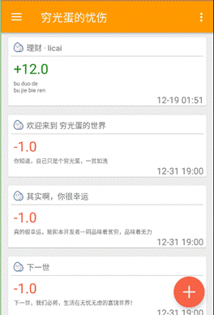
手势操作：长按拖拽、右滑删除
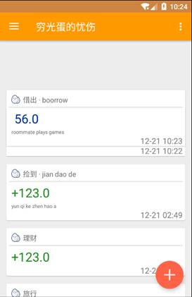
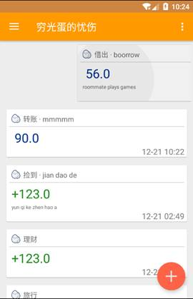
功能界面打开
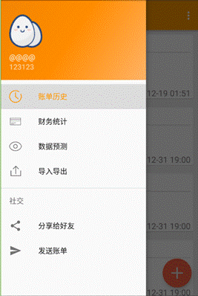
添加账单：点击账单列表右下角的加号添加账单记录，能够选择支出、收入或者借贷三种类别，三大类之下各有几种小类以供选择。可以输入金额和添加备注以及修改时间。
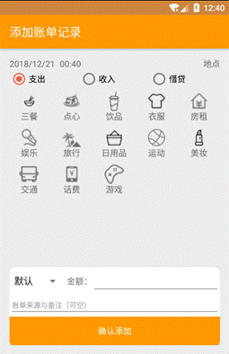
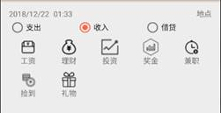
修改账单：单击一条账单信息进入修改账单的界面，可以更改账单记录时间，账单类别、金额和备注等；也可以进行删除操作。
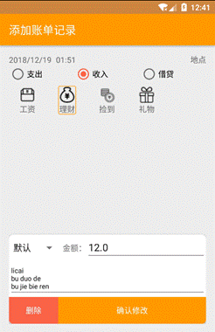
可选中的类别布局：点击某个小类，周围出现选中款，再次点击可取消
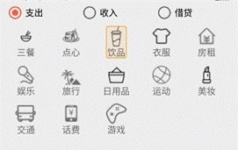
登录注册：输入用户名称（只接受邮箱格式），用户密码（不少于6个字符）进行登录注册。
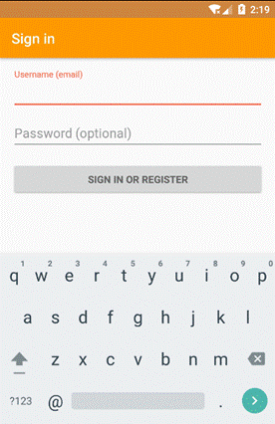
PHP 服务端：处理所有上传的数据
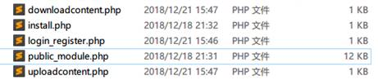
用户信息与修改：可修改昵称、密码、签名、手机号，不可修改用户名。下面会显示使用天数，账单条数。修改完用户信息后，点击右上角的刷新图标进行同步刷新。
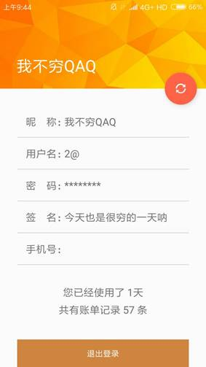
云同步
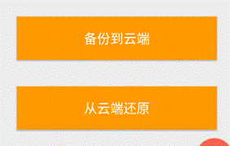
高德地图（有bug）
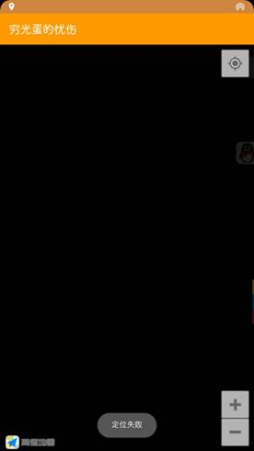
财务统计：可以统计今日、昨日、七天和当月的收入与支出以及结余状况。
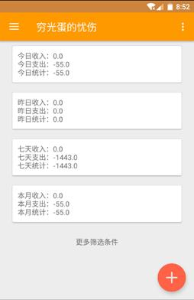
数据预测（未完成）
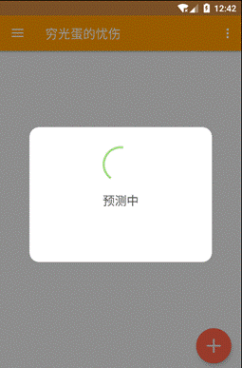
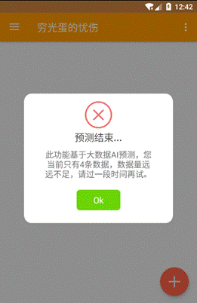
界面设计：特殊点就是有rounded corner（圆角）和shadow（阴影）。
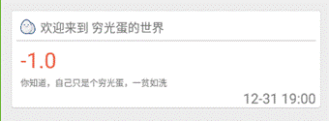
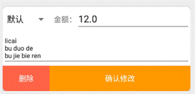
t 多列设计：点击右上角的列数也改变账单的排版。
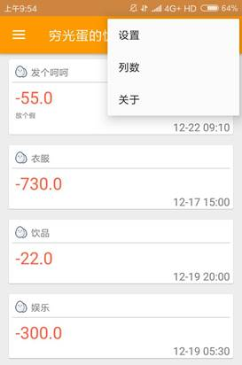
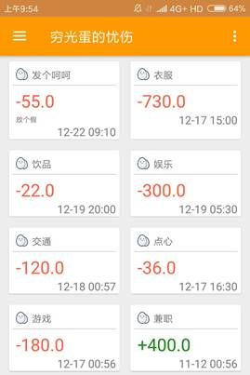
分享
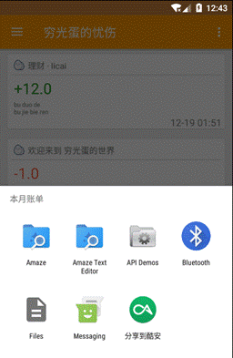
设置
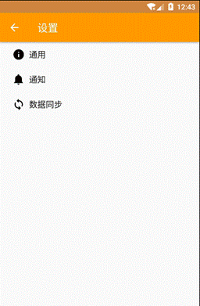
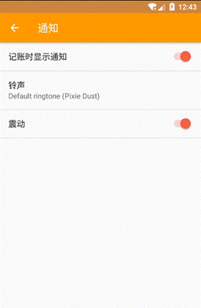
日期时间选择：使用了lineartimepicker线性日期时间选择器更改账单记录的日期和时间。
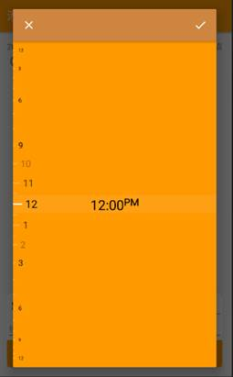
对话框
